信息采集
最近更新时间：2026-08-07

功能概述
信息采集用于在后台创建和管理采集表单。创建后，可在报名、登记观看、福袋等业务场景中复用同一份信息采集表单，统一收集观众提交的姓名、手机号、邮箱、地域等信息。

适用场景
当需要在不同直播业务场景中收集用户信息时，可使用信息采集功能。例如：
- 活动报名前收集报名人信息。
- 直播登记时收集观众身份信息。
- 福袋中奖后收集领奖信息。
- 根据业务需要补充问答、选项、隐私声明等字段。

操作教程

1. 进入信息采集页面
进入管理后台，选择【应用 > 信息采集】，即可查看已创建的信息采集表单。
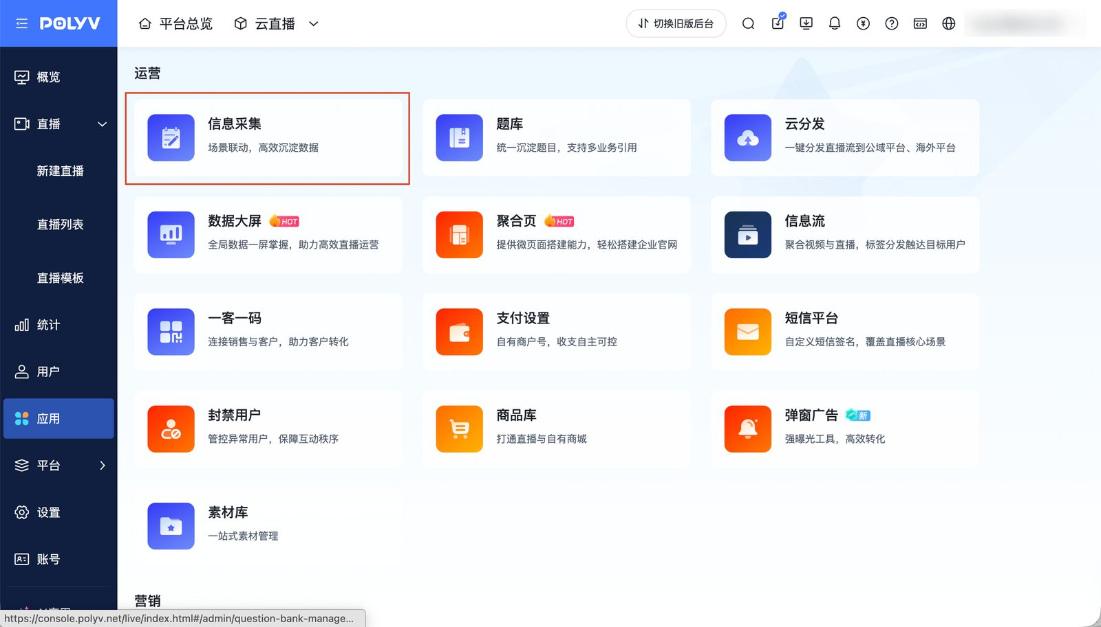
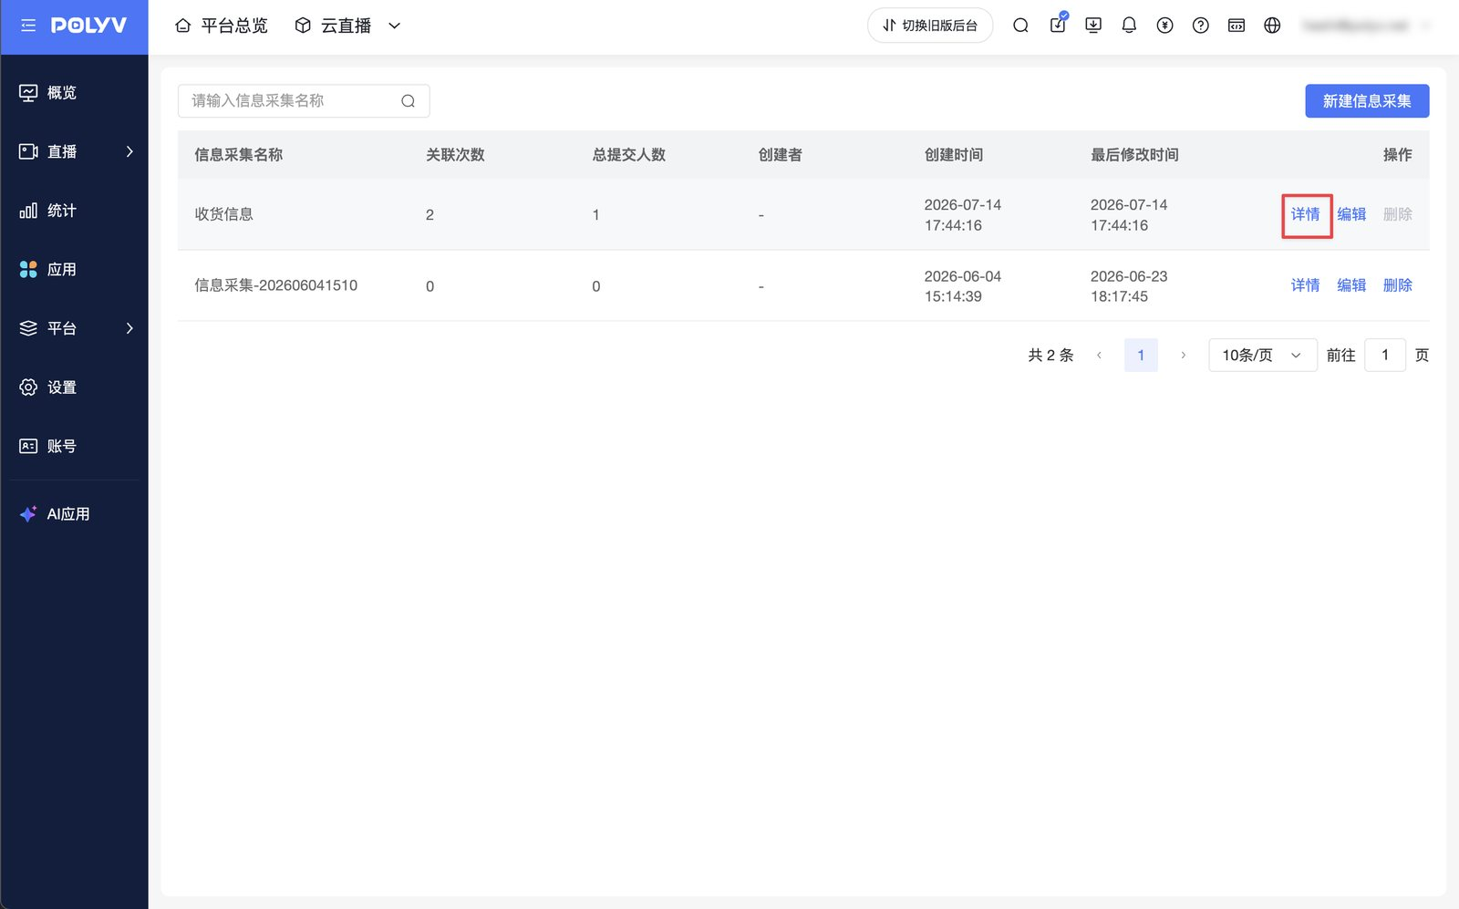
信息采集列表支持查看以下信息：
字段 | 说明
信息采集名称 | 当前信息采集表单的名称
关联次数 | 当前信息采集被业务引用的次数
总提交人数 | 当前信息采集累计提交的人数
创建者 | 当前信息采集的创建者；系统创建的默认表单显示为“-”
创建时间 | 信息采集创建时间
最后修改时间 | 信息采集最近一次修改时间

系统会默认创建【收货信息】表单，可用于收集实物奖品的领奖信息。可通过搜索框按信息采集名称进行模糊搜索。

2. 新建信息采集并配置信息采集字段
在信息采集列表点击【新建信息采集】，进入新建页，可在顶部填写【信息采集名称】，按需配置表单字段，最后点击【保存】。
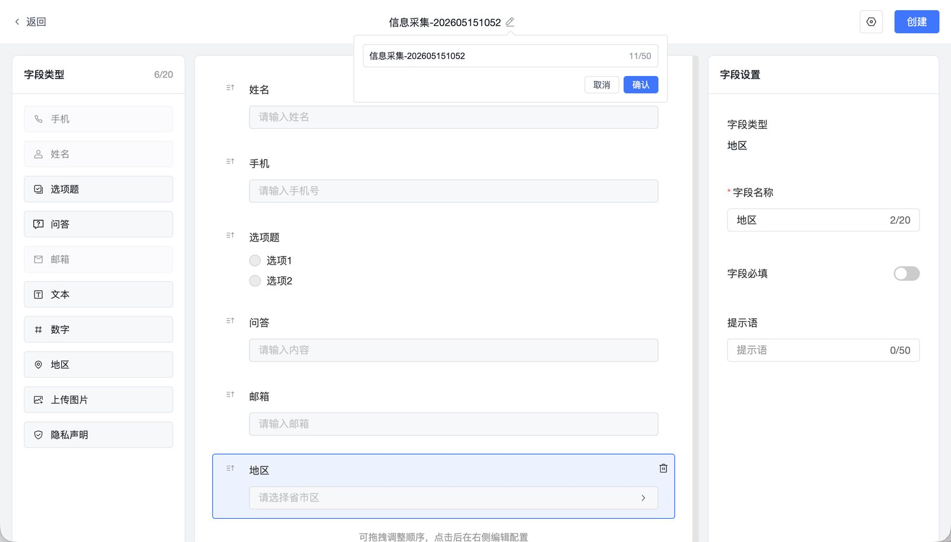
信息采集支持添加以下字段类型：
字段类型 | 说明
手机号 | 收集用户手机号，可按需配置手机号区号和短信验证
姓名 | 收集用户姓名
选项题 | 设置单个或多个选项
问答 | 收集用户填写的文本回答
邮箱 | 收集用户邮箱
文本 | 纯文本展示
数字 | 收集数字类内容
地域 | 收集用户所在地域
隐私声明 | 用于展示隐私声明内容，并要求用户阅读或勾选

手机号开启短信验证后，用户填写表单时需获取并输入短信验证码。验证码校验通过后，即可完成手机号验证。该能力同样适用于福袋领奖信息填写场景。
添加字段后，可在右侧【字段设置】中配置字段名称、是否必填、提示语、选项等内容。不同字段类型支持的配置项可能不同，请以页面实际展示为准。

3. 用户信息同步说明
开启用户管理系统后，用户每次提交信息采集时，以下字段会默认同步到用户信息：
- 姓名
- 手机号
- 邮箱
- 地域

4. 查看信息采集详情
在信息采集列表中，点击【详情】可查看该信息采集的数据概览、用户信息和关联记录。

数据概览
详情页展示以下数据：
数据 | 说明
昨日提交次数 | 昨日 00:00-24:00 产生的采集记录总数
总提交次数 | 该信息采集自创建以来累计产生的记录总数
被关联次数 | 当前信息采集被直播业务引用的次数

用户信息
【用户信息】页签展示用户提交记录，包括用户信息、提交时间和操作。每次提交均生成一条记录。
开启用户管理系统后，可通过【用户详情】进入用户详情页，查看该用户历次提交的信息采集记录及完整填写内容。
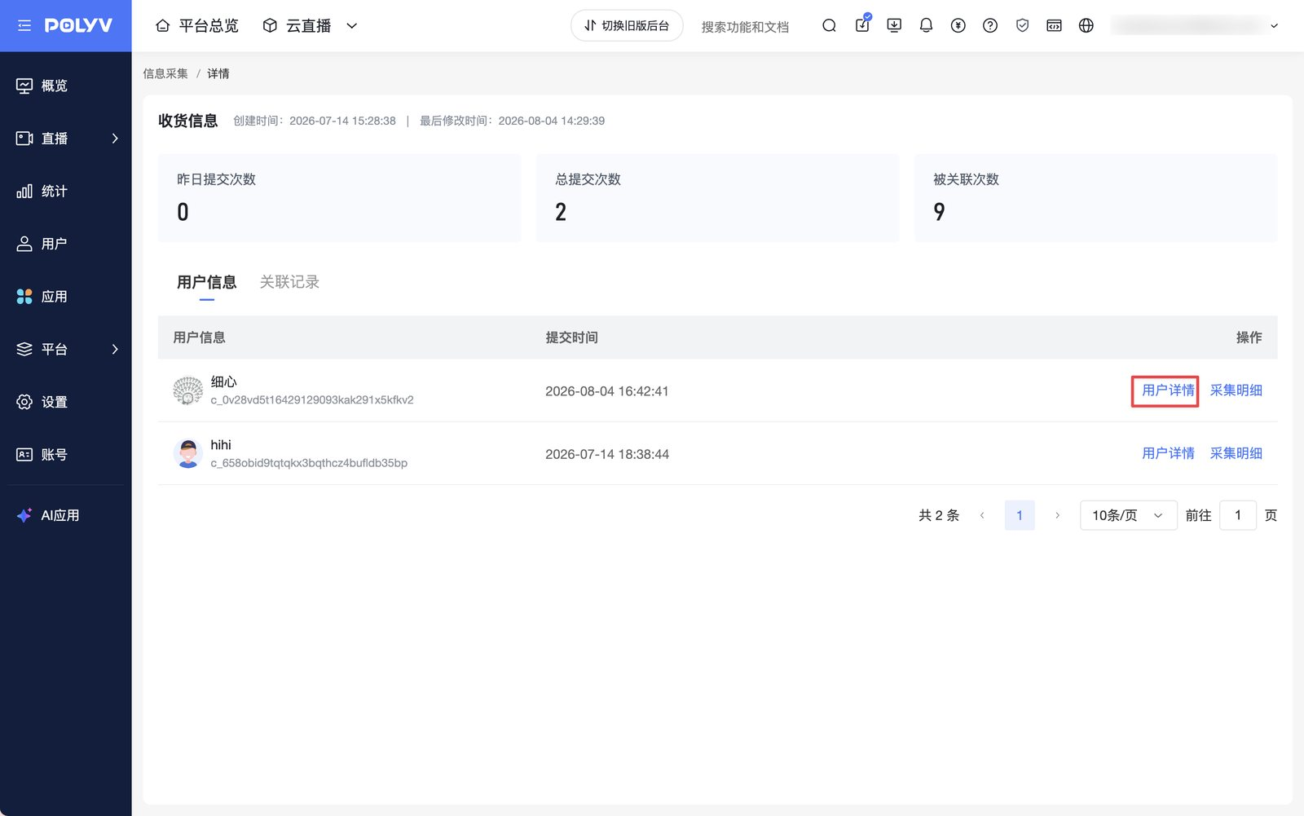
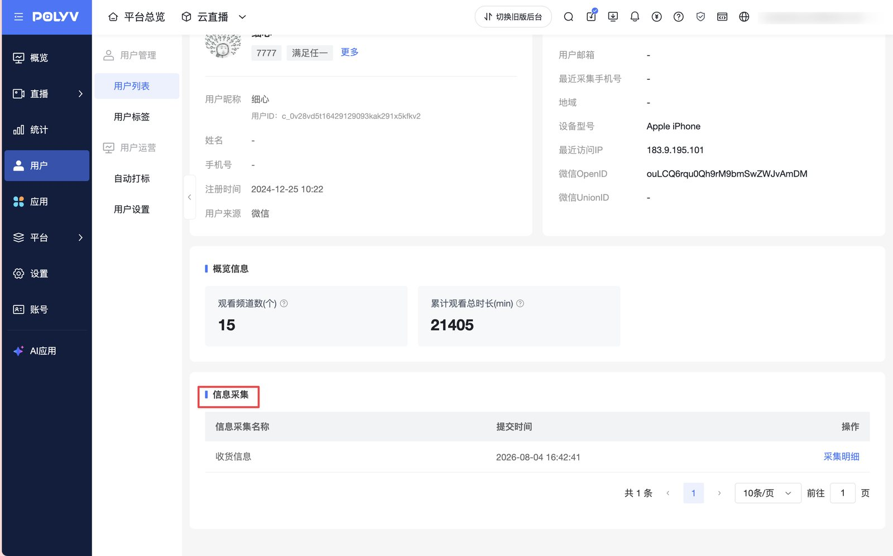
点击【采集明细】，可在右侧抽屉中查看该次提交的完整内容。
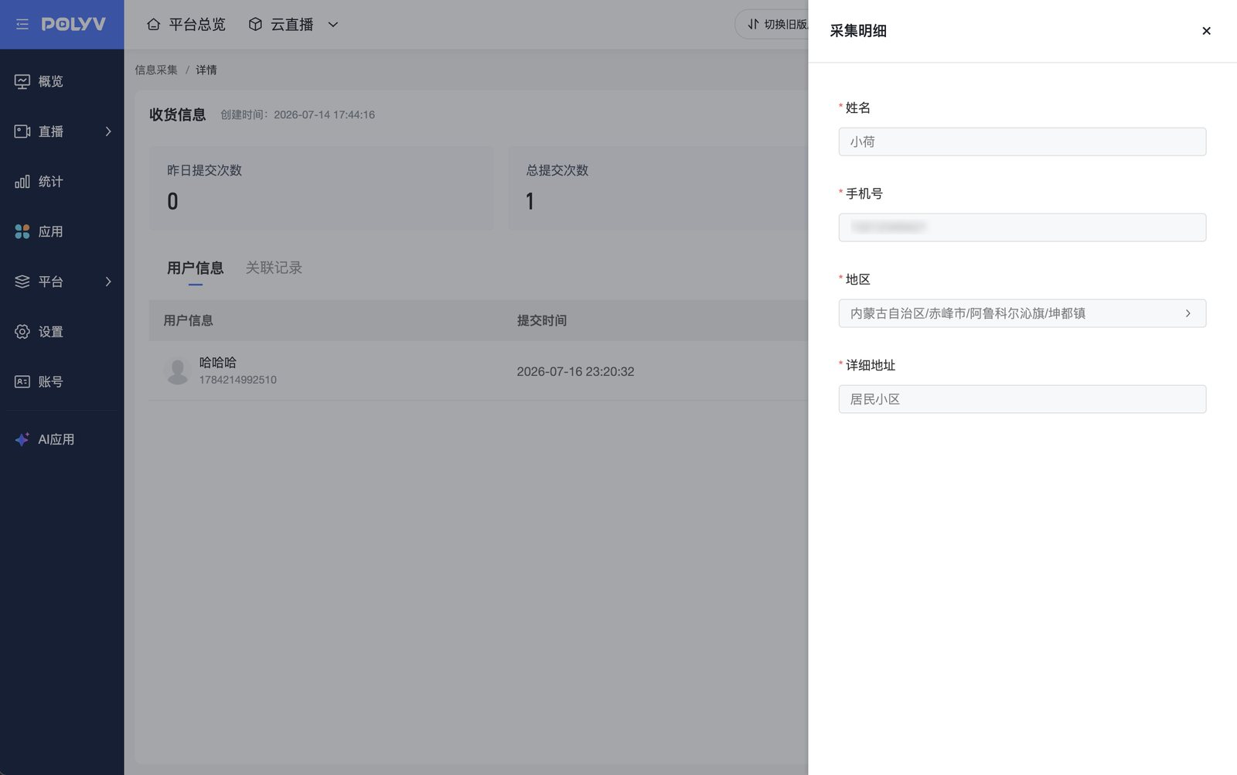

关联记录
【关联记录】页签按业务展示信息采集的使用情况。
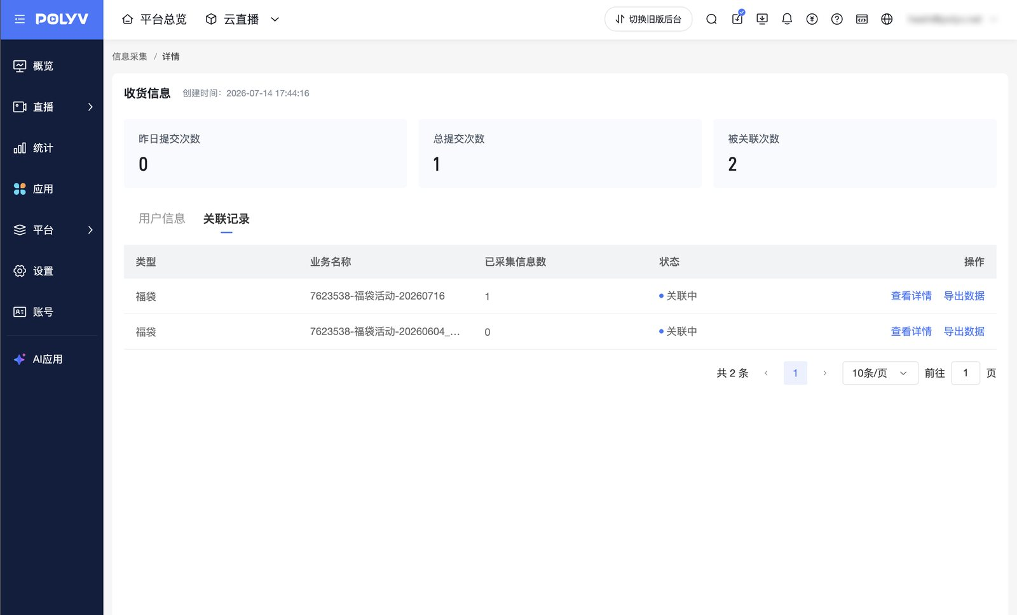
列表包含：
- 类型
- 业务名称
- 已采集信息数
- 状态
操作列支持：
- 点击【查看详情】，打开对应的业务详情页。
- 点击【导出数据】，导出当前业务下的采集信息。

5. 编辑信息采集
在信息采集列表中，点击【编辑】可调整信息采集名称、字段配置、隐私声明等内容。
删除已经产生采集数据的字段时，系统会提示确认。确认删除后，该字段不再展示。

6. 删除信息采集
在信息采集列表中，点击【删除】可删除信息采集。
- 系统默认创建的【收货信息】表单暂不支持删除。
- 若信息采集正在被业务关联，暂不支持删除。
- 若信息采集未被业务关联，确认后即可删除。

7. 权限说明
平台设置的角色权限中，提供【信息采集】权限节点。
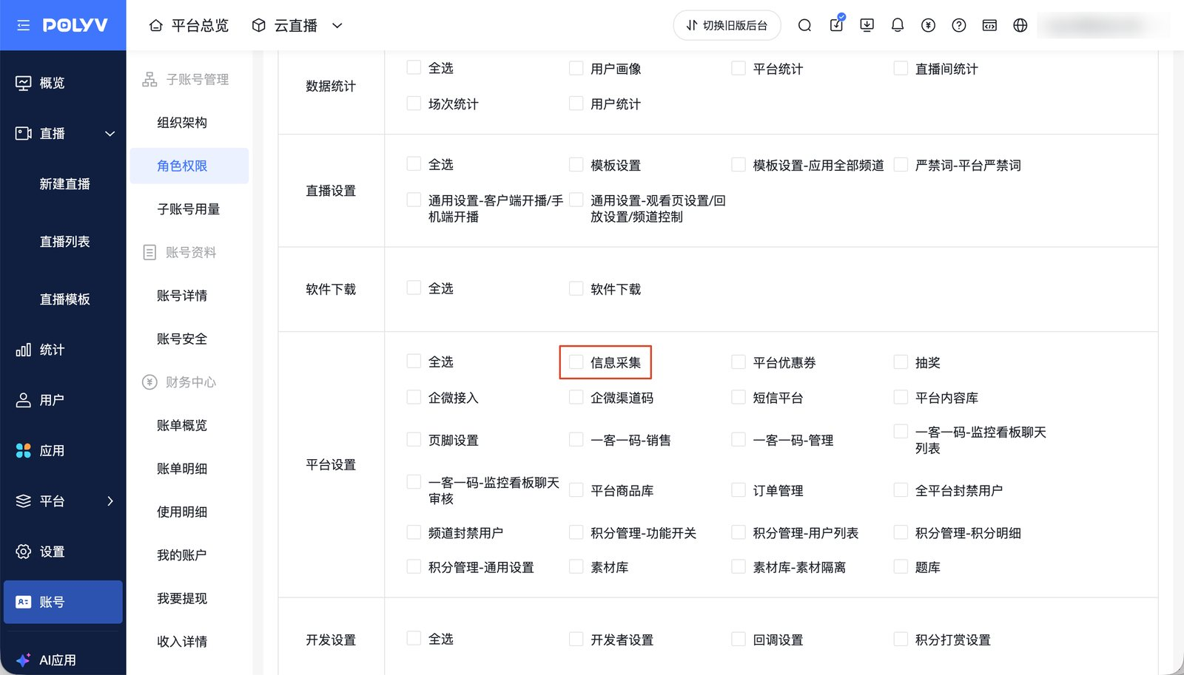
- 默认角色【管理员】默认勾选该权限。
- 其他角色默认不勾选，可由管理员按需授权。

